鶴見区自治連合会1月定例会結果報告
日時 令和８年1月19日（月）午後２時
会場 鶴見区役所８・９号会議室
Ⅰ.横浜市町内会連合会1月定例会結果報告
Ⅱ.鶴見区自治連合会関係議題
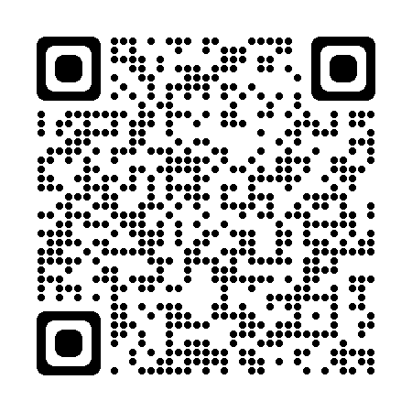
この報告書は、鶴見区自治連合会・定例会の結果です。
毎月定例会終了後に作成し、各自治会町内会長に送付します。
※鶴見区自治連合会のウェブページにも掲載しています →
ＵＲＬ：https://www.tsurumi-kurenkai.net/
※データでのメール配信を希望される場合は、事務局までご連絡ください。



（事務局）鶴見区役所地域振興課地域振興係
電話：510-1687 FAX:510-1892
メール：tr-chikatsu@city.yokohama.lg.jp
Ⅰ 横浜市町内会連合会1月定例会結果報告
１ GREEN×EXPO 2027 市出展施設ユニフォーム制作に向けた衣類回収に関する広報チラシの掲
示について
市民の皆様のさらなる脱炭素行動に繋げる「衣類分野の横浜型循環型社会の形成」を目指し、
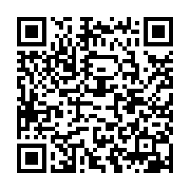
今回、市民の皆様から不要となった衣類を回収し、その衣類を原料としてGREEN×EXPO 2027 の横浜市出展施設のスタッフユニフォームに再生する取組を開始しました。
つきましては、取組実施について、引き続き御理解・御協力いただくとともに、
自治会町内会掲示板でのチラシ掲出による広報協力をお願い致します。
◎問合せ先 脱炭素・GREEN×EXPO推進局 脱炭素ライフスタイル推進課 TEL 671-2661

２ GREEN×EXPO 2027機運醸成の取組について
GREEN×EXPO 2027の入場チケットの券種及び価格が決まりましたのでお知らせいたします。◎問合せ先 脱炭素・GREEN×EXPO推進局 GREEN×EXPO推進課 TEL 671-4627

３ 「横浜市中期計画2026～2029（素案）」の公表とパブリックコメントの実施について
令和７年９月に「新たな中期計画の基本的方向」を公表し、意見募集や市民インタビュ
ー、有識者への意見聴取等も踏まえ、令和７年12月３日（水）に「横浜市中期計画2026～
2029（素案）」を策定し公表しました。この素案について、パブリックコメントを行います
ので、各自治会での周知をお願いします。「広報よこはま１月号」に素案の概要とあわせて、掲載します。また、閲覧用の冊子及び配布用の概要版は鶴見区役所にございます。
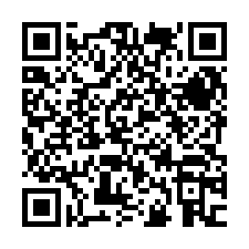
募集期間：令和８年１月５日（月）から２月27日（金）まで
意見方法：電子申請システム、電子メール、郵送またはFAX
◎問合せ先 政策経営局 経営戦略課 TEL 671-3477

４ 横浜市防犯のまちづくり推進条例(仮称)案骨子と横浜市防犯のまちづくり推進プラン(仮)
素案のパブリックコメント実施について
特殊詐欺などの増加による犯罪情勢の変化や、人口減少、少子高齢化の進展といった社会的
変化に対応するため、市民や事業者とともに安心で安全なまちづくりを進めることを目的と
する条例を制定し、体系的な防犯施策を推進するための計画づくりを進めています。条例案の

骨子及び防犯計画素案について、パブリックコメントを行います。
募集期間：令和８年１月９日（金）から２月22 日（日）まで
意見方法：電子申請システム、電子メール、郵送またはFAX
◎問合せ先 市民局 地域防犯支援課 TEL 671-3705

５ 自治会町内会ポータルの運用開始について
多くの自治会町内会の皆様にご申請いただく、地域活動推進費補助金等の申請をオンライ
ンで行っていただけるよう、令和８年４月より、自治会町内会ポータルの運用を開始し、
申請手続きにおける時間的・地理的制約の解消による負担軽減を図ります。
◎問合せ先 市民局 地域活動推進課 TEL 671-3624

Ⅱ 鶴見区自治連合会関係議題
６ 日本歯科保存学会 市民公開フォーラムの周知について
市民公開フォーラムを2026年2月18日（水）に鶴見医師歯科医師会館（鶴見中央1-16-5）にて開催します。当日はより多くの方々に参加していただきたく、チラシの掲示板への掲示をお願いします。
◎問合せ先 鶴見区歯科医師会 TEL 070-4039-2626

７ 行政サービスコーナーの一部廃止について
マイナンバーカードの普及に伴い、住民票などの証明書をコンビニや郵送等で取得する方が増加しています。こうした環境の変化を踏まえ、証明書発行数の少ない一部の行政サービスコーナーを廃止するとともに、オンライン手続きや区役所窓口の待ち時間短縮など、市民の皆様がより便利になる取組を拡充していきます。
◎問合せ先 市民局 窓口サービス課 TEL 671-2177

８ 鶴見区納税貯蓄組合連合会機関誌「つるみ納連」令和８年新春号について
鶴見区納税貯蓄組合連合会が、納税奨励等の事業活動を掲載した機関誌「つるみ納連」の令和８年新春号を発行いたしましたので、ご覧ください。
◎問合せ先 鶴見区役所 税務課 TEL 510-1744

９ 第20回鶴見・あいねっと推進フォーラムの開催について
第５期鶴見区地域福祉保健計画（鶴見・あいねっと）のお披露目となる第20回鶴見・ あいねっと推進フォーラムを開催します。当日はより多くの方々に参加していただきたく、チラシの掲示板等への掲示のご協力をお願いいたします。
(1)日時：令和８年３月20 日（金・祝）13：30～15：30
(2)場所：鶴見公会堂（鶴見区豊岡２－１ フーガ１ ６階）※入場無料（申込不要）
◎問合せ先 鶴見区役所 福祉保健課 TEL 510-1826
鶴見区社会福祉協議会 TEL 504-5619

10 鶴見区合同学習発表会の開催について
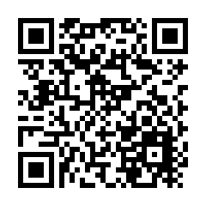
２月27日（金）サルビアホールにて、鶴見区合同学習発表会を初開催いたします。多くの地域の方にもご来場いただけるよう掲示板へのチラシ掲示をお願いします。
◎問合せ先 鶴見区役所 地域振興課 TEL 510-1691

11 横浜地域活動・ボランティア情報サイトよこむすびについて
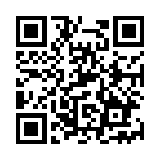
自治会町内会、NPO、ボランティア団体など、地域で活動する団体が、イベント情報やボランティア募集情報を発信できるポータルサイトです。令和８年１月19日から鶴見区での登録を開始します。ぜひ御活用ください。
◎問合せ先 市民局 市民協働推進課 TEL 671‐4734
鶴見区役所 地域振興課 TEL 510‐1688
区政推進課 TEL 510‐1678

12 資料提供
鶴見区内災害救急発生状況他 ……………… 鶴見消防署 TEL 503-0119
鶴見警察署管内犯罪・交通事故発生状況 ……………… 鶴見警察署 TEL 504-0110
☆次の書類等を21日以降にお届けします。
【資料】
- GREEN×EXPO 2027機運醸成の取組について
- 「横浜市中期計画2026～2029（素案）」の公表とパブリックコメントの実施について
- 横浜市防犯のまちづくり推進条例(仮称)案 骨子と横浜市防犯のまちづくり推進プラン(仮)素案のパブリックコメント実施について
- 自治会町内会ポータルの運用開始について
- 行政サービスコーナーの一部廃止について
- 鶴見区納税貯蓄組合連合会機関誌「つるみ納連」令和８年新春号について
- 横浜地域活動・ボランティア情報サイトよこむすびについて

【掲示依頼】
- GREEN×EXPO 2027 市出展施設ユニフォーム制作に向けた衣類回収に関する広報チラシの掲示について
- 日本歯科保存学会 市民公開フォーラムの周知について
- 第20回鶴見・あいねっと推進フォーラムの開催について
- 鶴見区合同学習発表会の開催について
- 「消費生活情報 よこはまくらしナビ」の掲示板への掲示について
※令和7年３月定例会にて依頼した内容になります。（奇数月に掲示依頼があります。）

1月は、班回覧の依頼はありません。
配送先、掲示板数、回覧部数（班数）に変更がありましたら、事務局までご連絡ください。

